На территории Щербинской городской больницы завершены работы по благоустройству
13.10.2022
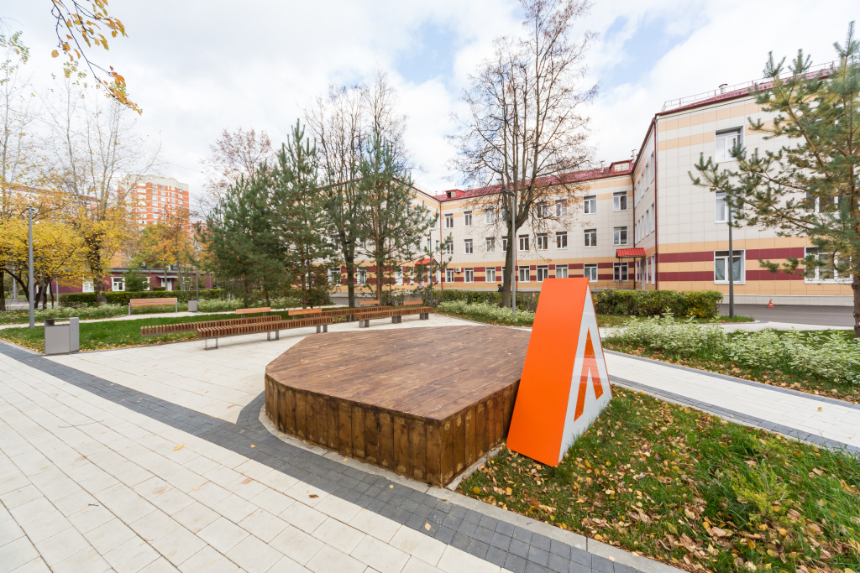

Здесь появились места для отдыха, детская и спортивные площадки.
На территории Щербинской городской больницы завершились работы по комплексному благоустройству. Здесь появились ухоженные места для прогулок и отдыха, детская площадка и спортивные тренажеры. Об этом рассказал заместитель руководителя Департамента здравоохранения города Москвы Алексей Сапсай.
«В Москве продолжается благоустройство территорий медицинских учреждений. В настоящее время завершены работы в Щербинской городской больнице. При разработке проекта благоустройства учитывался тот факт, что территория больницы используется жителями ближайших районов как транзитный путь к автобусным остановкам и магазинам. Кроме того, нужно было уменьшить шумовое воздействие на территорию со стороны проезжей части. В результате проведенных работ территория вокруг Щербинской городской больницы превратилась в уютное место для прогулок с обустроенными пешеходными дорожками, детской и спортивной площадками, скамейками с навесами от дождя и качелями. Появились удобные подъездные пути к учреждению и новые зеленые насаждения. Благоустройство позволило создать вокруг больницы общественное пространство, в котором комфортно и пациентам, и сотрудникам, и местным жителям», — сообщил Алексей Сапсай.
Территорию Щербинской городской больницы разделили на функциональные зоны, в их числе площадка для стритбола, площадка «Московское долголетие», детская площадка, сцена для проведения мероприятий. Вокруг медучреждения обновили почти 18 тысяч квадратных метров газона и высадили почти две тысячи деревьев и кустарников. Появились яркие акценты: голубые информационные стойки, цветное резиновое покрытие детских площадок и арт-объекты в виде долек лимона и лайма. Вдоль прогулочных зон и транзитных маршрутов установили уличные светильники.

Адрес страницы: http://dirzdrav.mos.ru/presscenter/news/detail/11104410.html
ГБУ Дирекция развития объектов здравоохранения

